**Речь**

**Слайд №1**

Добрый день, уважаемая комиссия. Я Хайруллин Ильназ студент группы 195 представляю Вам свою дипломную работу на тему Фотостудия Север

Проект разработан на основании задания на дипломную работу

**Слайд №2**

Программа предназначена для автоматизации деятельности фотостудии

**Слайд №3**

Программа реализована в среде Windows на объектно-ориентированном языке программирования C# в интегрированной среде разработки Microsoft Visual Studio 2019.

Для работы с базами данных была выбрана СУБД MS SQL

**Слайд №4**

Цели моей работы – Создать базу и модуль обработки данных

**Слайд №5**

Были поставлены следующие задачи:

* создать модуль обработки данных: ввода, удаления и редактирования данных
* учёт бронирования залов

**Слайд №6**

**На слайде представлен алгоритм работы с приложением**



**Слайд №7**

На данном слайде представлена структурная организации базы данных.

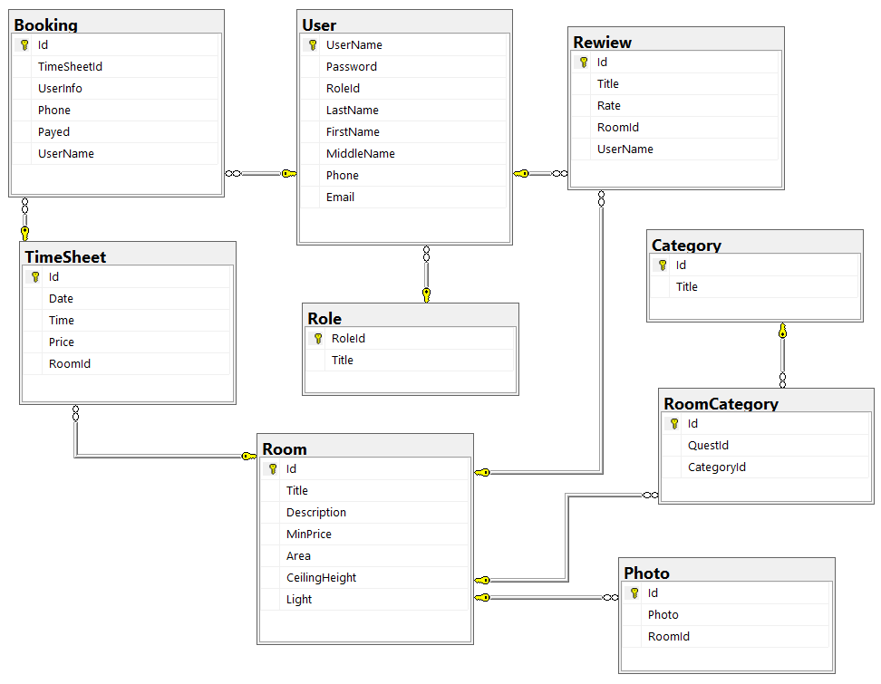

**Слайд №8**

Предлагаю Вам ознакомиться с демонстрацией возможностей программы

1. Запуск приложения.

|  |  |  |
| --- | --- | --- |
| № шаг |  | форма |
| 1 | Запуск приложения, откроется форма с плиточным интерфейсом  После запуска приложения отображается стартовое окно приложения. Главная форма представляет собой каталог залов в виде плиточного интерфейса. Неавторизованный пользователь может просмотреть каталог, выполнить поиск или фильтрацию записей  Также имеется возможность посмотреть отзывы на залы. Для этого надо на любой карточке нажать на кнопку «Рейтинг по отзывам.»  ПОКАЗЫВАЕШЬ, ЧТО МОЖНО ПРОЛИСТАТЬ КРАТИНКИ ЗАЛА  ВЫБИРАЕШЬ ЛЮБУЮ ЗАПИСЬ И НАЖИМАЕШЬ. ПОКАЗЫВАЕШЬ ОТЗЫВ. ЗАТЕМ НАЖИМАЕШЬ НА КНОПКУ ОК. |  |
| 2 | В системе есть две роли клиент и администратор. При регистрации всегда роль нового пользователя – клиент.  Осуществим вход под ролью клиент. Нажимаем на кнопку вход |  |
| 3 | Потом на кнопку регистрация |  |
| 4 | Вводим логин и пароль(ПРИДУМЫВАЕШЬ ЗАРАНЕЕ, например max и пароль 1), Нажимаем ОК. если все корректно, выйдет сообщение. |  |
| 5 | На форме входа вводим свои новые учётные данные и нажимаем ОК. После успешного входа становятся доступными четыре кнопки в меню:  1 – список моих отзывов  2 – мои брони  3 – мой профиль, чтобы заполнить информацию о себе  5 – выход из системы  Кроме этого на каждой плитке с залом появятся две кнопки:  Забронировать и Оставить отзыв. |  |
| 6 | НАЖИМАЕШЬ НА КНОПКУ МОЙ ПРОФИЛЬ    Окно обо мне Эта форма предназначена для изменения сведений о клиенте, самим клиентом. Можно задать Фамилию, Имя и отчество(ЗАПОЛНЯЕШЬ СВОИМИ ДАННЫМИ)  Если нужно сменить пароль. То ставим галочку ИЗМЕНИТЬ ПАРОЛЬ, потом вводим старый пароль, а затем дважды новый пароль. |  |
| 7 | Нажимаешь на КНОПКУ МОИ Отзывы    НА ДАННЫЙ МОМЕНТ эта страница пустая, так как я не создал еще ни одного отзыва.  НАЖИМАЕШЬ НАЗАД .    ПОТОМ ВЫБИРАЕШЬ ЛЮБОЙ ЗАЛ И НАЖИМАЕШЬ НА КНОПКУ ОСТАВИТЬ ОТЗЫВ. ЗПОЛНЯЕШЬ ДАННЫМИ И НАЖИМАЕШЬ ОК.  Нажимаешь еще раз на КНОПКУ МОИ Отзывы    На странице мои отзывы можно удалить отзыв, посмотреть или отредактировать.  Рейтинги всех отзывов суммируются и влияют на итоговый рейтинг зала |  |
| 8 | Забронируем зал  ПОТОМ ВЫБИРАЕШЬ ЛЮБОЙ зал И НАЖИМАЕШЬ НА КНОПКУ ЗАБРОНИРОВАТЬ |  |
| 9 | ВЫБИРАЕМ ИЗ СПИСКА СВОБОДНУЮ ДАТУ И НАЖИМАЕМ ОК |  |
| 10 | Созданное бронирование можно посмотреть нажав на кнопку меню Бронирование. Если аренда зала завершена и администратор отметит в системе, что бронирование оплачено, то его через систему отменить не получится. |  |
| 11 | Войдем теперь в систему как Администратор. Для этого нажмем на кнопку Выйти. |  |
| 12 | Нажмем на кнопку выйти из системы. Подтверждаем выход |  |
| 13 | Нажимаем на кнопку Войти.  Вводим в окне входа логин: admin, пароль: 1(УЖЕ ВБИТЫ ЗАРАНЕЕ). Затем на ОК. |  |
| 14 | Администратор не может оставить отзыв или забронировать. Он может редактировать список залов, расписание.  НАЖИМАЕШЬ НА КНОПКУ ЗАЛЫ .    Появится страница со списком залов. |  |
|  |  |  |
| 18 | Выделяешь любой Зал и нажимаешь на кнопку Изменить . Откроется страница добавление и режактирование  Данная страница предназначена для редактирования или создания новой записи. |  |
|  | ПОТОМ ВЫДЕЛЯЕШЬ ЛЮБУЮ ЗАПИСЬ И НАЖИМАЕШЬ НА КНОПКУ РАСПИСАНИЕ.  «РАСПИСАНИЕ»: эта страница предназначена для просмотра и удаления информации о расписаниях залов. Добавление и редактирование осуществляется через дополнительную форму.  Выделяешь любую запись и нажимаешь ИЗМЕНИТЬ  «Расписание»: эта форма предназначена для добавления и редактирования записи о расписании. |  |
|  | Нажимаешь НАЗАД  ПОТОМ КНОПКА ВИДЫ  Внизу справа этой страницы расположены одна кнопка для перехода к справочнику категорий залов |  |
| 18 | НАЖИМАЕШЬ НАЗАД И ВЫХОДИШЬ НА САМУЮ ГЛАВНУЮ ФОРМУ ПРИЛОЖЕНИЯ.  Нажимаешь на кнопку Бронирование.  На этой форме отображается список бронирований залов. Администратор может удалить или поставить отметку, что бронь оплачена. |  |
|  | Нажимаешь на кнопку НАЗАД  На главной форме приложения нажмите на кнопку «Пользователи»(). Отобразится страница «Пользователи»  После нажатия на кнопку «Добавить» или кнопку «Изменить» () выбранного пользователя для открытия страницы «Пользователь.  На этой форме нужно заполнить поля:  - Имя пользователя(должно быть уникальным в рамках системы);  - Фамилия;  - Имя;  - Отчество;  - Тип пользователя;  - Группа;  - Пароль.  Нажмите на кнопку «Сохранить» |  |
|  | НАЖИМАЕШЬ НАЗАД И ВЫХОДИШЬ НА САМУЮ ГЛАВНУЮ ФОРМУ ПРИЛОЖЕНИЯ.  Нажимаешь на кнопку Отзывы.  На этой форме отображается список отзывов на залы. Администратор может удалить или просмотреть отзыв. |  |
| 23 | НА ЭТОМ ДЕМОНСТРАЦИЯ ВОЗМОЖНОСТЕЙ МОЕЙ ПРОГРАММЫ ЗАВЕРШЕНА, ГОТОВ ОТВЕТИТЬ НА ВАШИ ВОПРОСЫ. |  |